2012—2013学年度第一学期期中考试试卷
学校： 年级： 六年级 姓名：
一年级数学（人教版）
题号 | 一 | 二 | 三 | 四 | 五 | 六 | 七 | 八 | 九 | 十 | 十一 | 十二 | 总分
得分
一、填空：（前两题每空0.5分，第7题每空2分，其余每空1分，共23分）
1、 △△△ ○○○○○ □□□
（ ）和（ ）一样多；○比△多（ ）个；（ ）比（ ）少3个；再画（ ）个○，○就比□多5个。
2、
3、8前面的数是（ ），后面的数是（ ），8比9少（ ），8比7( )1。
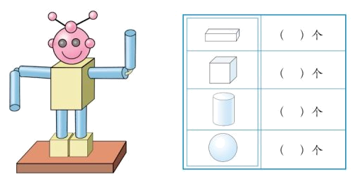
4、


5、

绿色圃中小学教育网http://www.lspjy.com

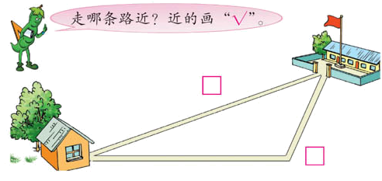
6、

7、看图，把正确的序号写在（ ）里。绿色圃中小学教育网http://www.lspjy.com
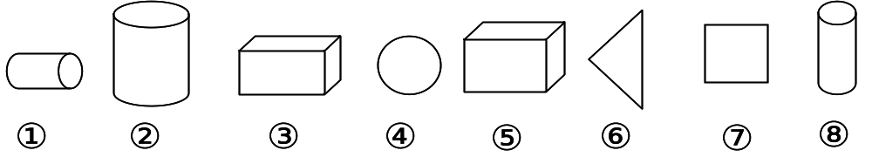

长方体有（ ），圆柱体有（ ）。
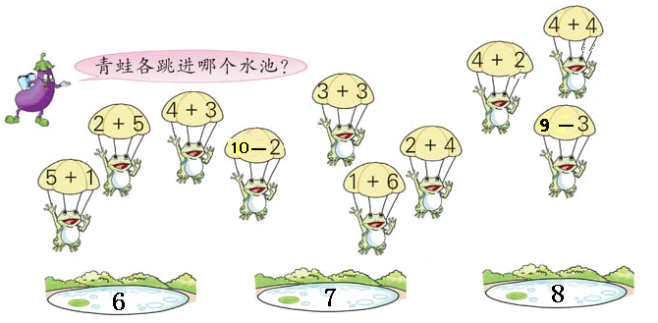
二、连线（2分）

三、比一比（每题1分，共4分）。
1、在多的后面画上“√”。 2、在重的下面画上“√”。
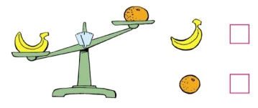
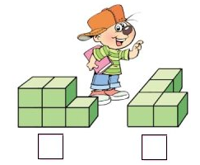
3、在最长的后面上“√”。 4、在最高的下面“√”。
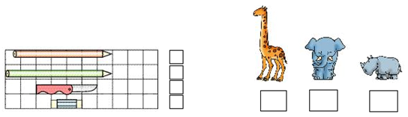
四、根据数的组成把算式写完整（每题2分，共6分）。绿色圃中小学教育网http://www.lspjy.com
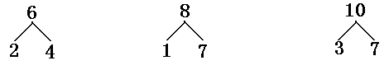

五、在○里填上“＞”、“＜”或“＝”（每题1分，共7分）。
9○8 7○10 6○9 8○6 3＋4○6 10－5○5 0＋3○2
六、计算（每题1分，共18分）。绿色圃中小学教育网http://www.lspjy.com
8＋1＝ 0＋7＝ 9－0＝ 2＋6＝ 7＋3＝ 10－2＝
4＋4＝ 3＋5＝ 8－1＝ 3＋6＝ 10－4＝ 5＋5＝
4＋3＝ 6＋4＝ 8－5＝ 10－6＝ 9－2= 10－5=
2＋（ ）＝6 8－（ ）＝1 3＋（ ）＝（ ）

七、看图列式计算（每题4分，共40分）。绿色圃中小学教育网http://www.lspjy.com
（1） （2）
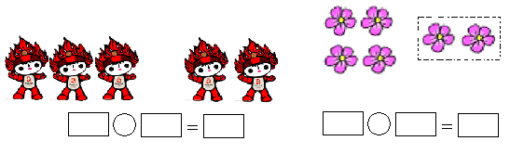

（3） （4）
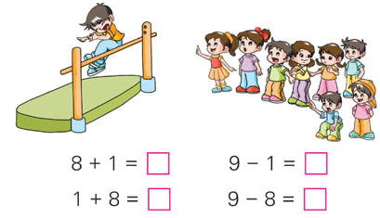
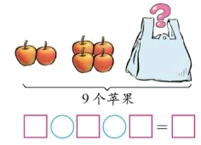

（5） （6）
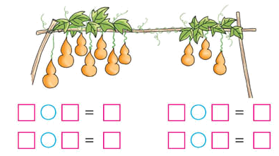
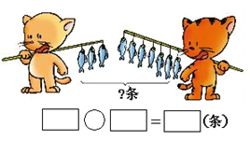

（7） （8）
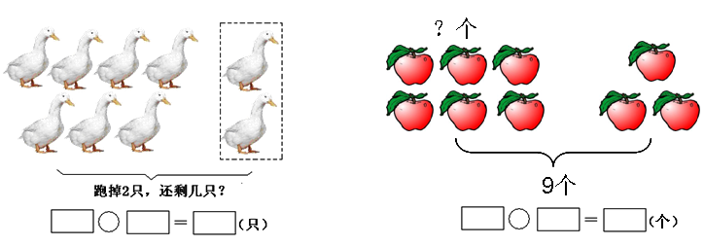

（9） 绿色圃中小学教育网http://www.lspjy.com （10）
